กิจกรรมพัฒนาคุณภาพ ( CQI ) (รอบที่ 2/2558)

ชื่อผลงาน การพัฒนารูปแบบการให้ความรู้ด้านโภชนาการแก่ผู้ป่วยฟอกเลือดด้วยเครื่องไตเทียม

หน่วยงาน หน่วยไตเทียม โรงพยาบาลเรณูนคร จังหวัดนครพนม

สมาชิกทีม
1.นางสาวพลใส มุลทาเย็น พยาบาลวิชาชีพชำนาญการ
2.นางมาลินี ชอบจิตร พยาบาลวิชาชีพชำนาญการ
3.นางวิภารัตน์ ใจขาน พยาบาลวิชาชีพชำนาญการ

เป้าหมาย : ผู้ป่วยฟอกเลือดด้วยเครื่องไตเทียมได้รับการให้ความรู้เรื่องโภชนาการที่เหมาะสมเป็นรายบุคคล
1.เพื่อพัฒนารูปแบบการให้ความรู้ด้านโภชนาการแก่ผู้ป่วยฟอกเลือดด้วยเครื่องไตเทียม

ปัญหาและสาเหตุโดยย่อ
ปัญหาโรคแทรกซ้อนในผู้ป่วยที่ฟอกเลือดด้วยเครื่องไตเทียมเป็นปัญหาที่แพทย์และพยาบาลเผชิญอยู่เสมอ หนึ่งในปัญหานั้นเกิดจากการบริโภคอาหารของผู้ป่วยไม่ถูกต้อง การให้ผู้ป่วยเรียนรู้ถึงกระบวนการรักษาและปรับเปลี่ยนพฤติกรรมการบริโภคของผู้ป่วยให้ถูกต้อง เช่นการจำกัดโพแทสเซียม หรือฟอสฟอรัสในอาหาร หรือการบริโภคโปรตีนให้เพียงพอ ถือเป็นวิธีหนึ่งที่จะช่วยไม่ให้ผู้ป่วยต้องพบกับโรคแทรกซ้อนได้ แต่ในขณะเดียวกันปัญหาอื่นที่ตามมา ได้แก่ผู้ป่วยกินอาหารไม่ถูกต้องตามหลักโภชนาการ ทำให้ขาดสารอาหารและมีอัตราการเจ็บป่วยและอัตราการเสียชีวิตผู้ป่วยเพิ่มขึ้นกว่าผู้ป่วยที่มีภาวะโภชนาการที่ปกติ จากรายงานทั่วไปพบว่าประมาณร้อยละ 40 ของผู้ป่วยไตวายเรื้อรังระยะสุดท้ายที่ได้รับการรักษาด้วยเครื่องไตเทียม จะมีปัญหาทางโภชนาการ และในจำนวนนี่ร้อยละ 10 มีการขาดสารอาหารขั้นรุนแรง โดยเฉพาะผู้ป่วยมีระดับของอัลบูมินในเลือดน้อยกว่า 4 มก./ดล. จะมีอัตราการเสียชีวิตเพิ่มขึ้นอย่างชัดเจน
หน่วยไตเทียมโรงพยาบาลเรณูนคร ได้มีการประเมินภาวะโภชนาการของผู้ป่วยที่ฟอกเลือดด้วยเครื่องไตเทียมจากการตรวจร่างกายและผลเลือดเป็นประจำทุก 3 เดือน

ผลการประเมินร่างกายและผลเลือดเดือน มิถุนายน 2557 จากผู้ป่วยจำนวน 19 ราย

รายการผิดปกติที่พบ | ราย | ร้อยละ
- BMI < 18.5 | 3 | 15.7
- nPCR < 0.8 | 2 | 10.5
- Serum Albumin < 4 | 14 | 73.7
- Serum Phosphorus > 5 | 7 | 36.8
- Serum K > 5 | 3 | 15.8

CQI ครั้งที่ 1 ( มิ.ย. 2557 – ก.ย. 2557 )
กิจกรรมพัฒนา
- ให้ความรู้ผู้ป่วยแบบกลุ่มโดยการแนะนำและสาธิตเรื่องภาวะโภชนาการที่เหมาะสำหรับผู้ป่วยที่ฟอกเลือดด้วยเครื่องไตเทียม
- แจ้งผลเลือดในรายที่ผิดปกติและให้คำแนะนำเป็นรายบุคคล
- แจกเอกสารการยกตัวอย่างอาหารที่ควรรับประทานและตัวอย่างอาหารที่ควรงด
- ประเมินความรู้ผู้ป่วยหลังโดยการสุ่มถาม
- ประเมินผลจากการประเมินร่างกายและผลเลือดในเดือนกันยายน 2558

การวัดผลและการเปลี่ยนแปลง
1. ผู้ป่วยสามารถตอบคำถามเรื่องอาหารที่ควรรับประทานและอาหารที่ควรงดได้คิดเป็นร้อยละ 42.1
2. ผู้ป่วยสามารถตอบคำถามเรื่องสัดส่วนของอาหารที่ควรรับประทานแต่ละวันได้คิดเป็นร้อยละ 5.2
(ตอบได้เฉพาะคนที่พยาบาลยกตัวอย่าง )
3. ผู้ป่วยที่แนะนำเป็นรายบุคคลสามารถตอบคำถามได้ถูกต้อง ร้อยละ 71.4

ผลการประเมินร่างกายและผลเลือดเดือน กันยายน 2557 จากผู้ป่วยจำนวน 19 ราย

รายการผิดปกติที่พบ | ร้อยละ
รายการผิดปกติที่พบ | มิ.ย.57 | ก.ย.57
- BMI < 18.5 | 14.3 | 14.3
- nPCR < 0.8 | 10.5 | 5.2
- Serum Albumin < 4 | 85.7 | 15.8
- Serum Phosphorus > 5 | 38.1 | 31.5
- Serum K > 5 | 14.2 | 10.5

CQI ครั้งที่ 2 ( กันยายน 2557 )
กิจกรรมพัฒนา
- ให้ความรู้ผู้ป่วยแบบกลุ่มโดยการแนะนำและสาธิตเรื่องภาวะโภชนาการที่เหมาะสำหรับผู้ป่วยที่ฟอกเลือดด้วยเครื่องไตเทียมโดยแยกเป็นกลุ่มตามช่วงน้ำหนักตัว ได้แก่
กลุ่มที่ 1 น้ำหนักน้อยกว่า 45 ก.ก. เพื่อใช้เอกสารที่คำนวณอาหารที่น้ำหนัก 40 ก.ก.
กลุ่มที่ 2 น้ำหนักระหว่าง 45-54 ก.ก. เพื่อใช้เอกสารที่คำนวณอาหารที่น้ำหนัก 50 ก.ก.
กลุ่มที่ 3 น้ำหนักระหว่าง 55 -64 ก.ก. เพื่อใช้เอกสารที่คำนวณอาหารที่น้ำหนัก 60 ก.ก.
กลุ่มที่ 4 น้ำหนักระหว่าง 65 – 74 ก.ก. เพื่อใช้เอกสารที่คำนวณอาหารที่น้ำหนัก 70 ก.ก.
กลุ่มที่ 5 น้ำหนักมากว่า 75 ก.ก. เพื่อใช้เอกสารที่คำนวณอาหารที่น้ำหนัก 80 ก.ก.
- จัดทำและแจกเอกสารการยกตัวอย่างอาหารที่คำนวณอาหารตามน้ำหนักตัวเป็นช่วงน้ำทุก 10 ก.ก.และยกตัวอย่างอาหารที่ควรรับประทานและตัวอย่างอาหารที่ควรงด

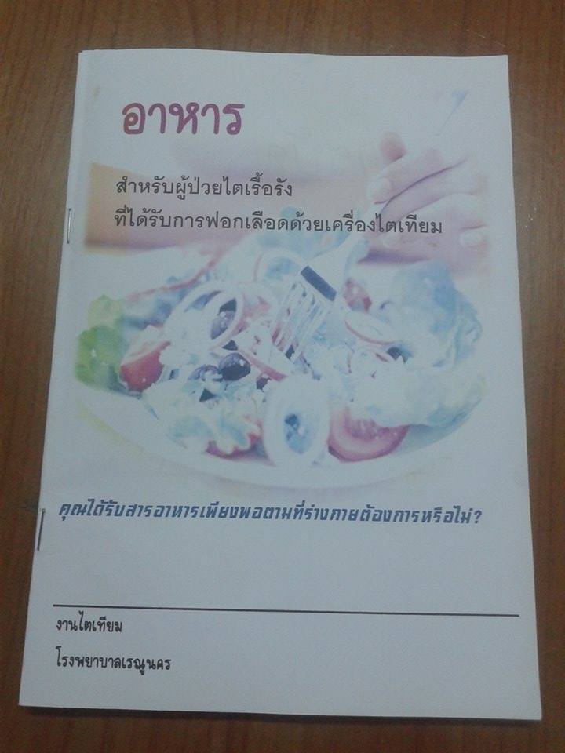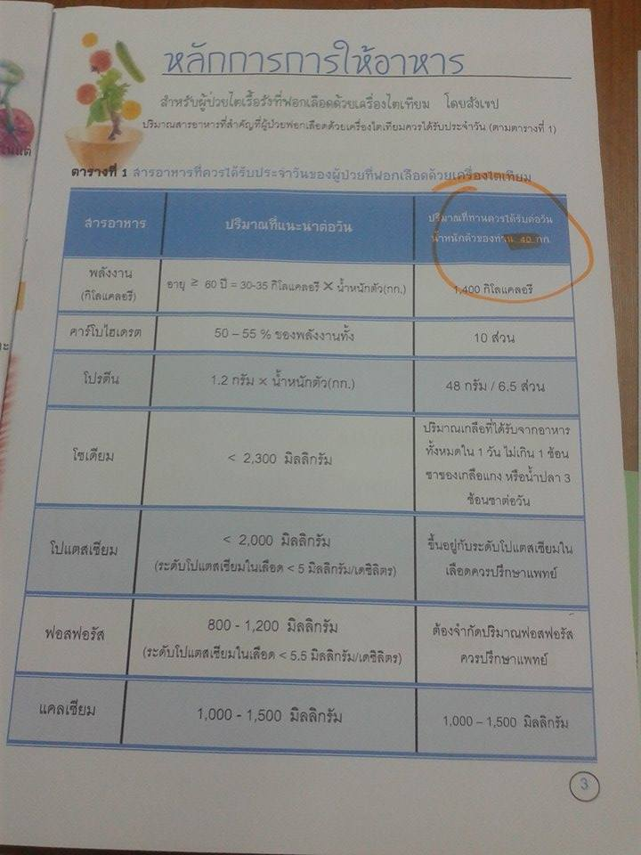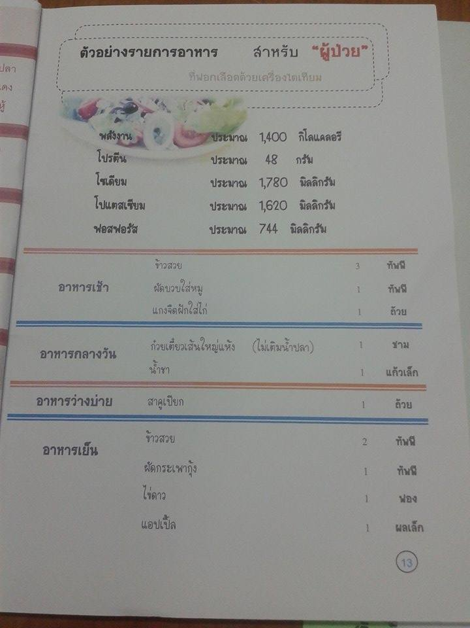
การวัดผลและการเปลี่ยนแปลง
1. ผู้ป่วยสามารถตอบคำถามเรื่องอาหารที่ควรรับประทานและอาหารที่ควรงดได้คิดเป็นร้อยละ 63.1
2. ผู้ป่วยสามารถตอบคำถามเรื่องสัดส่วนของอาหารที่ควรรับประทานแต่ละวันได้คิดเป็นร้อยละ 26.3
(ตอบได้เฉพาะคนที่พยาบาลยกตัวอย่าง )
3. ผู้ป่วยที่แนะนำเป็นรายบุคคลสามารถตอบคำถามได้ถูกต้อง ร้อยละ 80.0

ผลการประเมินร่างกายและผลเลือดเดือน ธันวาคม 2557 และ มี.ค.58 จากผู้ป่วยจำนวน 23 ราย ( ผู้ป่วยเก่าจำหน่าย 2 ราย ผู้ป่วยใหม่ 6 ราย )

รายการผิดปกติที่พบ | ร้อยละ
รายการผิดปกติที่พบ | มิ.ย.57 | ก.ย.57 | ธ.ค.57 | มี.ค.58
- BMI < 18.5 | 14.3 | 14.3 | 13.0 | 13.0
- nPCR < 0.8 | 10.5 | 5.2 | 4.3 | 0
- Serum Albumin < 4 | 85.7 | 63.1 | 60.8 | 69.5
- Serum Phosphorus > 5 | 38.1 | 31.5 | 30.4 | 26.1
- Serum K > 5 | 14.2 | 10.5 | 0 | 17.4

CQI ครั้งที่ 3 ( พฤษภาคม 2558 ) อยู่ระหว่างดำเนินการ
กิจกรรมพัฒนา
- มีการนำแบบประเมินการรับประทานอาหารมาประเมินผู้ป่วยทุกราย แล้วให้คำแนะนำและคำนวณปริมาณอาหารที่เหมาะสมเป็นปัจเจกบุคคล เช่น ผู้ป่วยที่มี BMI น้อยให้คำนวณพลังงานที่ควรได้รับเพื่อเพิ่มน้ำหนักตัวพร้อมทั้งยกตัวอย่างอาหารเป็นวันๆและเหมาะสมกับภาวะของโรค เป็นต้น โดยใช้แบบประเมินและแบบให้ความรู้เป็นชุดเดียวกันดังนี้
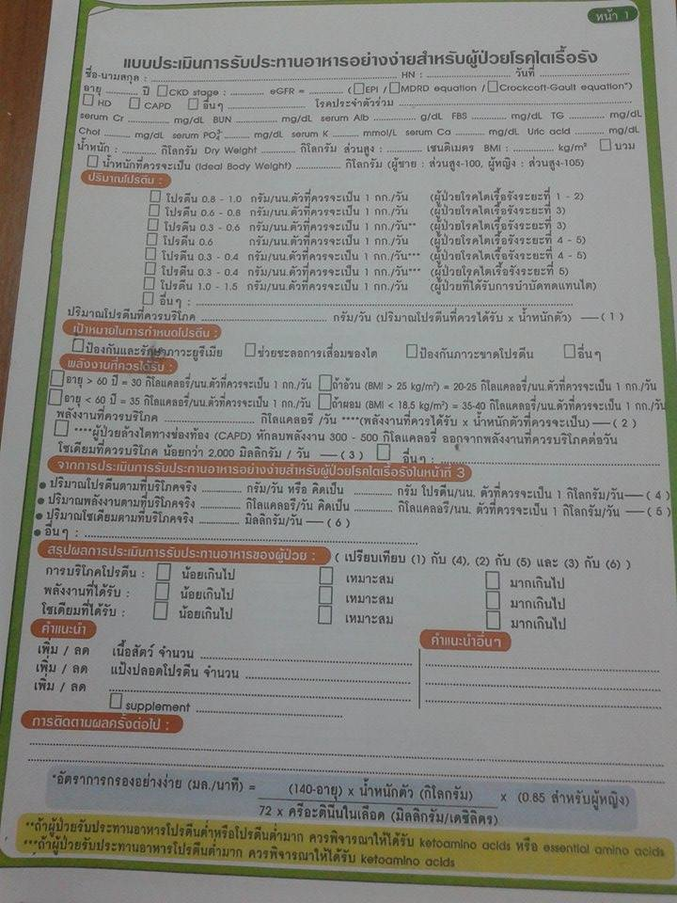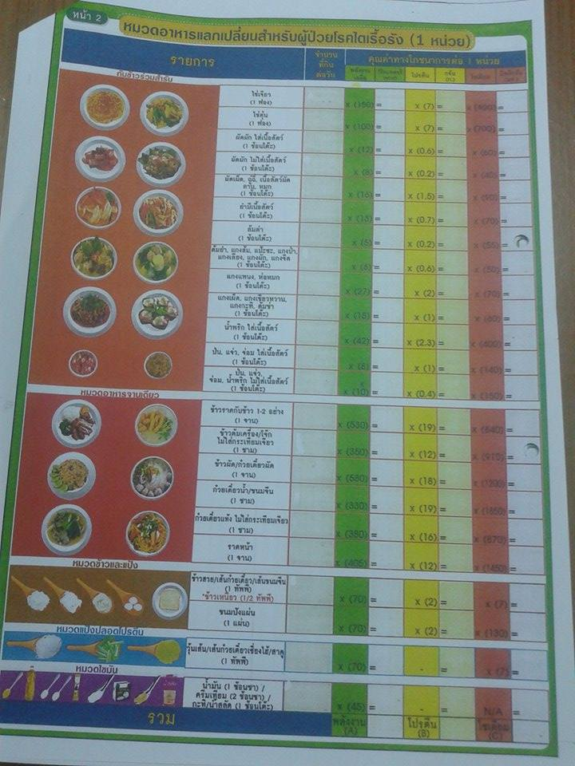
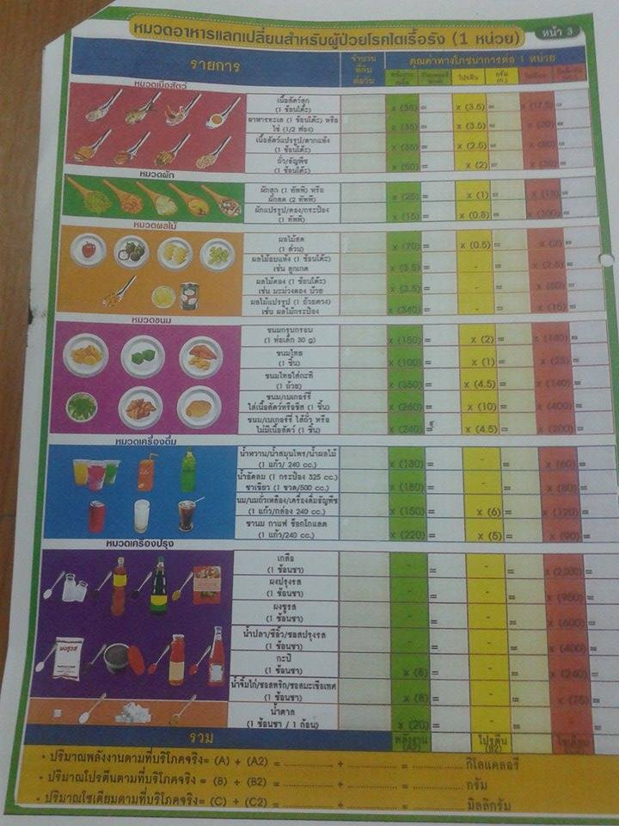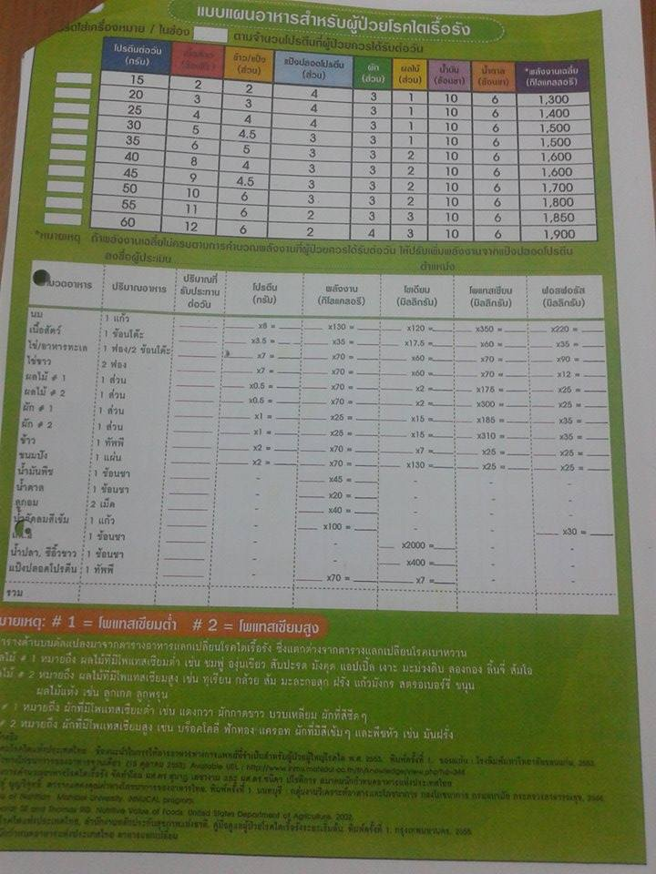
บทเรียนที่ได้รับ
- มีการปรับเปลี่ยนการให้คำแนะนำหลากหลายวิธีขึ้นกับความรู้และเทคนิคของการให้ความรู้ของเจ้าหน้าที่รับผิดชอบ
- ควรมีการประเมินความรู้และใช้ผลการตรวจทางร่างกายและผลการตรวจทางห้องปฏิบัติการเพื่อให้คำแนะนำที่เหมาะทันทีและมีการติดตามอย่างต่อเนื่อง
- การให้ข้อมูลที่สำคัญ การสอนและสาธิตเป็นรายบุคคลรวมทั้งการติดตามประเมินผลอย่างต่อเนื่อง ทำให้ผู้ป่วยเข้าใจและตระหนักถึงความสำคัญของการปรับเปลี่ยนพฤติกรรมรับประทานอาหารที่เหมาะสมกับโรคที่เป็นอยู่อย่างถาวร
- ภาวการณ์เจ็บป่วยจากโรคแทรกซ้อนอื่นๆมีผลต่อภาวะทุพโภชนาการอย่างรวดเร็ว
แผนพัฒนาต่อเนื่อง
- สรุปผลการประเมินความรู้และติดตามผลเป็นรายบุคคล
- มีการประเมินความพึงพอใจของพยาบาลผู้ให้ข้อมูลต่อแบบประเมินที่ใช้
- มีการประเมินความพึงพอใจของผู้ป่วยต่อการให้ความรู้ของพยาบาล
- มีการให้ความรู้ญาติและผู้ดูแลเป็นรายกลุ่ม
- มีการสาธิตการทำอาหารที่ให้พลังงานสูง และหลากหลาย
- ยกตัวอย่างเมนูอาหารพื้นบ้านที่เหมาะสมกับโรคอย่างหลากหลาย

